22 كانون ثانٍ 2015 22.12.2015

**الأولمبيادة الثالثة على اسم طيب الذكر بينو أربيل - صفوف السوابع**

***يجب برهان كل ادّعاء وشرح كل إجابة. الإجابة الصحيحة بدون برهان غير مقبولة***

***لا يجوز استعمال الآلة الحاسبة (כיתה ז')***

**1.** معطى جدول أعداد. كل عدد غير موجود في العمود الأيمن من الجدول، هو أكبر بضعفين بالضبط من العدد المجاور له من الجهة اليمنى. كل عدد غير موجود في السطر الأعلى من الجدول، هو أكبر ب-3 أضعاف بالضبط من العدد الذي فوقه. جدوا العدد الموجود في الخانة المركزية من الجدول، إذا كان مجموع الأعداد في الجدول 182.

**2.** العدد الصحيح يُسمّى عددًا "مثيرًا" إذا كان مجموعًا لعددين صحيحين موجبين متتاليين، وأيضًا مجموعًا لستة أرقام صحيحة موجبة متتالية. جدوا كمية الأعداد "المثيرة" الأصغر من 2016.

**3.** جدوا 4 أعداد صحيحة موجبة ومختلفة ، ،  و- بحيث تحقق المعادلة - .

**4.** في جزيرة معينة، يعيش كاذبون وصادقون. الصادقون يقولون الصدق دائمًا، والكاذبون يكذبون دائمًا. وقعت جريمة قتل، قام بها أحد المشبوهين الثلاثة: أغاتا، بنديكت وجيلبيرط. تم طرح بعض الأسئلة على المشبوهين، وسُجلت إجاباتهم في تقرير:

قالت أغاتا: "بنديكت قاتل".

قال بنديكت: "جيلبيرط كاذب".

|  |  |  |  |  |  |  |
| --- | --- | --- | --- | --- | --- | --- |
|  |  |  | * | * | * **.** * | |
|  | * | * | * | * | * | – |
|  |  |  | * | * |  |
|  |  | * | * | – |  |  |
|  |  | * | * |  |  |
|  | * | * | * | – |  |  |
|  | * | * | * |  |  |
| * | * | – |  |  |  |  |
| * | * |  |  |  |  |
| 0 |  |  |  |  |  |  |

قال جيلبيرط: "أغاتا قاتلة".

قالت أغاتا: "بنديكت كاذب".

من المحتمل أن يكون كاتب التقرير صادقًا، وبالتالي فإن كل ما كُتب فيه هو بالضبط ما قيل، ومن المحتمل أيضًا أن يكون كاتب التقرير كاذبًا، وبالتالي فإن كل ما كُتب فيه هو عكس ما قيل (أي أن أغاتا قالت عمليًا: "بنديكت ليس قاتلا" وما إلى ذلك). هل يمكن، بالاستناد إلى التقرير، معرفة من هو القاتل؟

**5.** في تمرين قسمة طويل، قاموا بتقسيم عدد ثلاثي المنزلة على عدد ثنائي المنزلة، وحصلوا على عدد مع ثلاث منازل من بعد الفاصلة العشرية. من بعدها، قاموا باستبدال جميع المنازل في التمرين بنجوم. جدوا المنازل التي كانت مسجلة في التمرين.

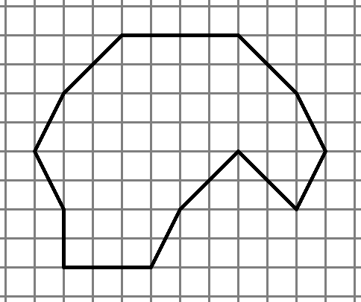**6.** كُتبت على اللوح منازل مختلفة، جميعها أكبر من 0 (أي من 1 إلى 9). لا يوجد أي زوج من بين المنازل المكتوبة مجموعه مساوٍ لمنزلة أخرى مكتوبة. ما هي أكبر قيمة ممكنة ل-؟

**7.** قَسِّموا الشكل إلى ثلاثة أجزاء متطابقة (من حيث الحجم والشكل).

**8.** في دولة نائية جدًا، يتم اعتبار مدينتين على أنهما قريبتان إذا كان البعد بينهما أصغر من 50 كيلومترًا. يوجد في هذه الدولة 3 مدن كبيرة و-3 مدن صغيرة. يبلّغ جاسوس من هذه الدولة أن لكل مدينة كبيرة بالضبط 4 مدن قريبة منها، ولكل مدينة صغيرة 2 أو 3 مدن قريبة منها. ماذا يمكن أن يكون عدد المدن التي لها بالضبط مدينتان قريبتان؟

***بالنجاح!***